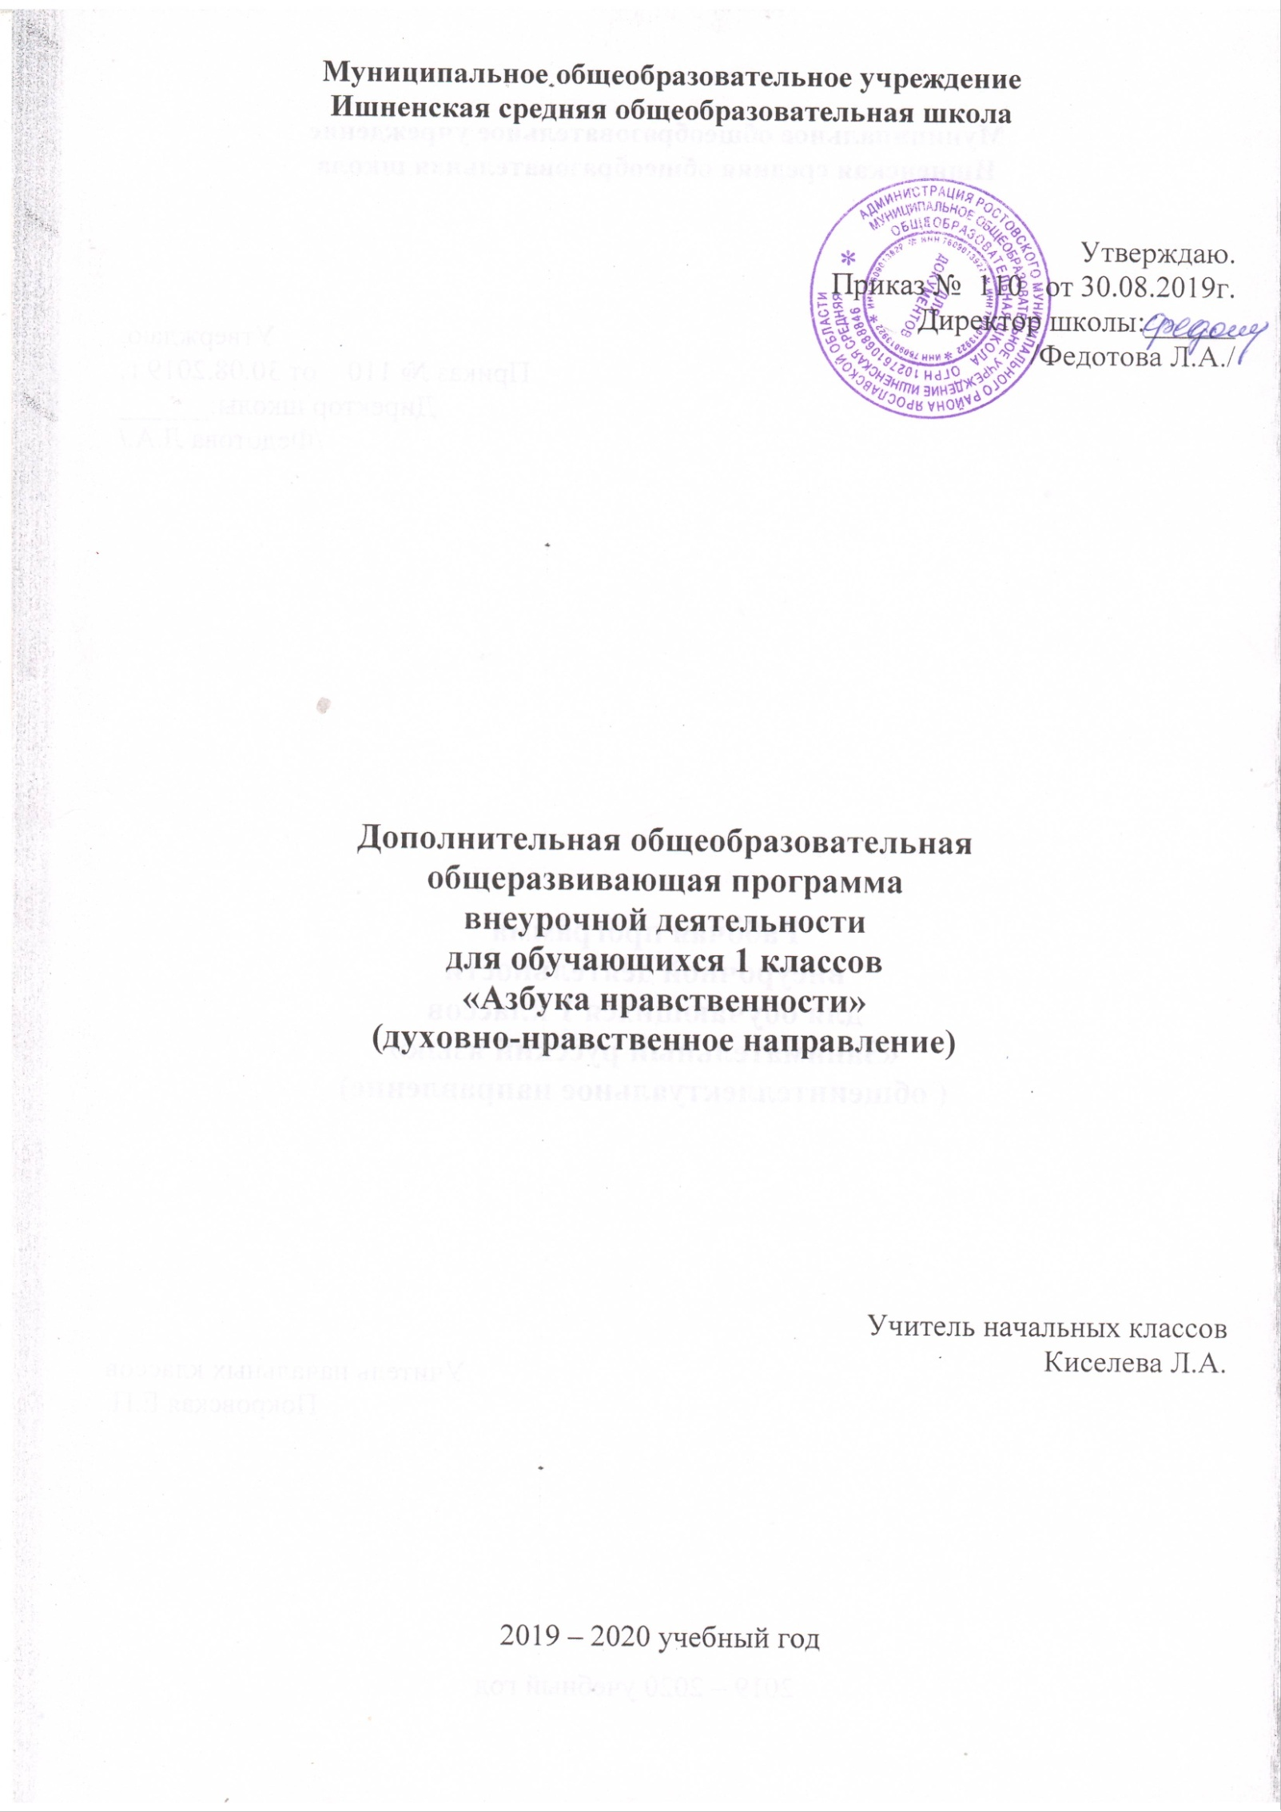

Пояснительная записка.

Программа «Азбука нравственности» составлена на основе программы Л. В. Мищенковой «Уроки нравственности, или «Что такое хорошо и что такое плохо» с учетом образовательных потребностей и запросов участников образовательного процесса и направлена на освоение ФГОС второго поколения.
Актуальность программы определяется тем, что одной из важнейших задач образования в настоящее время является освоение детьми духовных ценностей, накопленных человечеством. Уровень воспитанности человека отражается на его поведении. Именно выработка нравственных качеств, взглядов и убеждений составляет сущность данной программы.
Данная программа духовно-нравственного воспитания и развития обучающихся начального звена направлена на
- формирование позитивного отношения к таким общечеловеческим ценностям, как человек, семья;
- воспитание у детей соответствующих ценностей, знаний, начальных представлений, опыта эмоционально-ценностного постижения действительности и общественного действия в контексте становления идентичности гражданина России;
- раскрытие способностей и талантов учащихся,
- подготовку их к жизни в высокотехнологичном конкурентном мире.
Цель программы:
- создать условия для воспитания настоящего духовно- богатого, социально- активного гражданина своей Родины;
- воспитать нравственную личность, способную к самопознанию, саморазвитию и самовыражению;
- обеспечить достижение учащимися первого уровня воспитательных результатов;
- начать формирование второго уровня воспитательных результатов;
Задачи программы:
- сформировать систему нравственных ценностей;
- сформировать первоначальное представление о моральных нормах и правилах поведения в школе, семье, между поколениями, представителями социальных групп на основе толерантности;
- формировать экологически воспитанную личность;
- воспитывать ответственное отношение к своему здоровью, стремление к здоровому образу жизни;
- создать в классе благоприятную среду для самосознания учеником своей индивидуальности, саморазвития, самореализации и развития творческих способностей;
- обеспечить педагогическую поддержку развития инициативы и творческой активности учащихся;
- содействовать развитию желания у учеников вносить свой вклад в общее дело;
- воспитывать бережное отношение к историческому и культурному наследию Отечества.
Актуальность программы определяется тем, что одной из важнейших задач образования в настоящее время является освоение детьми духовных ценностей, накопленных человечеством. Уровень воспитанности человека отражается на его поведении. Именно выработка нравственных качеств, взглядов и убеждений составляет сущность данной программы.
Данная программа духовно-нравственного воспитания и развития обучающихся начального звена направлена на
- формирование позитивного отношения к таким общечеловеческим ценностям, как человек, семья;
- воспитание у детей соответствующих ценностей, знаний, начальных представлений, опыта эмоционально-ценностного постижения действительности и общественного действия в контексте становления идентичности гражданина России;
- раскрытие способностей и талантов учащихся,
- подготовку их к жизни в высокотехнологичном конкурентном мире.

Программа «Азбука нравственности рассчитана в 1 классе на 33ч.

Ценностные установки духовно-нравственного развития и воспитания обучающихся на ступени начального общего образования.

Ценностные установки духовно-нравственного развития и воспитания учащихся начальной школы согласуются с традиционными источниками нравственности, которыми являются следующие ценности:
- патриотизм (любовь к России, к своему народу, к своей малой родине, служение Отечеству);
- социальная солидарность (свобода личная и национальная, доверие к людям, институтам государства и гражданского общества, справедливость, милосердие, честь, достоинство);
- гражданственность (правовое государство, гражданское общество, долг перед Отечеством, старшим поколением и семьёй, закон и правопорядок, межэтнический мир, свобода совести и вероисповедания);
- семья (любовь и верность, здоровье, достаток, почитание родителей, забота о старших и младших, забота о продолжении рода);
- труд и творчество (творчество и созидание, целеустремлённость и настойчивость, трудолюбие, бережливость);
- наука (познание, истина, научная картина мира, экологическое сознание);
- традиционные российские религии;
- искусство и литература (красота, гармония, духовный мир человека, нравственный выбор, смысл жизни, эстетическое развитие);
- природа (жизнь, родная земля, заповедная природа, планета Земля);
- человечество (мир во всём мире, многообразие культур и народов, прогресс человечества, международное сотрудничество).

Планируемые результаты освоения обучающимися программы внеурочной деятельности «Азбука нравственности».

Воспитание нравственных чувств и этического сознания у младших школьников как направление духовно-нравственного развития и воспитания обучающихся должно обеспечивать присвоение ими соответствующих ценностей, формирование знаний, начальных представлений, опыта эмоционально-ценностного постижения действительности и общественного действия в контексте становления идентичности гражданина России.
В ходе реализации программы «Уроки нравственности» будет обеспечено достижение обучающимися воспитательных результатов и эффектов.
Воспитательные результаты распределяются по трём уровням.
Первый уровень результатов — приобретение обучающимися социальных знаний (о нравственных нормах, социально одобряемых и не одобряемых формах поведения в обществе и·т.·п.), первичного понимания социальной реальности и повседневной жизни. Для достижения данного уровня результатов особое значение имеет взаимодействие обучающегося со своими учителями как значимыми для него носителями положительного социального знания и повседневного опыта.
Второй уровень результатов — получение обучающимися опыта переживания и позитивного отношения к базовым ценностям общества, ценностного отношения к социальной реальности в целом. Для достижения данного уровня результатов особое значение имеет взаимодействие обучающихся между собой на уровне класса, образовательного учреждения, т. е. в защищённой, дружественной среде, в которой ребёнок получает первое практическое подтверждение приобретённых социальных знаний, начинает их ценить.
Третий уровень результатов — получение обучающимся начального опыта самостоятельного общественного действия, формирование у младшего школьника социально приемлемых моделей поведения. Только в самостоятельном общественном действии человек действительно становится гражданином, социальным деятелем, свободным человеком. Для достижения данного уровня результатов особое значение имеет взаимодействие обучающегося с представителями различных социальных субъектов за пределами образовательного учреждения, в открытой общественной среде.
В результате прохождения программного материала к концу 1 класса обучающиеся должны знать:
1. Отличие понятий «этика» и «этикет».
2. Правила вежливости и красивых манер.
3. Заповеди и соответствующие притчи.
Уметь:
1. Уважать себя, верить в свои силы и творческие возможности, признавая это право и за другими.
2. Соблюдать этикет за столом, вести себя достойно в общественных местах.
3. Придерживаться «золотого правила» в общении с другими.
4. Быть доброжелательными.
5. Соблюдать заповеди.
6. Стремиться приходить на помощь, быть чуткими и отзывчивыми.
7. Сострадать животным, не обижать их.
8. Придерживаться режима дня, уметь организовать свой труд дома.
9. Быть опрятными, соблюдать порядок на своем рабочем месте, содержать в чистоте свои книги и тетради.
10. Не забывать дома школьные принадлежности, книги, тетради, необходимые для уроков по расписанию.

В результате изучения данного курса обучающиеся получат возможность формирования
личностных результатов:
Ученик получит знания о характере взаимоотношений с другими людьми, что станет предпосылкой воспитания доброжелательного и заботливого отношения к людям, эмоциональной отзывчивости, сопереживания, сочувствия, формирования нравственного сознания младшего школьника.

Знакомясь с нравственным содержанием пословиц о добре, труде, учении, ученик начнѐт
осознавать базовые гуманистические ценности, характер отношений между людьми,
необходимость бережного отношения к
людям и предметам их труда.

С помощью обсуждения сказок, произведений художественной литературы ученик освоит
первоначальные этические представления добра и зла, значение слов вежливости, правил
вежливого поведения и их мотивации.

Система вопросов и заданий, носящие диагностический и тренинговый характер позволит
решить задачи самооценки и самопроверки ученика.

Ученик получит начальные нравственные представления, знакомясь с нравственными
понятиями (например, «Что такое добрый поступок?», «Какой нравственный выбор сделал
герой?», «Что можно посоветовать в этой ситуации?», «Как еѐ изменить?», «Бывает ли так в
реальной жизни?»).

Ученик научится сопоставлять, сравнивать героев, их поведение; классифицировать
материал по разным основаниям (определить группы пословиц по теме о добре,трудолюбии,отношении к учѐбе.)

Метапредметными результатами являются:

- способность регулировать собственную деятельность (в том числе учебную, направленную
на познание закономерностей социальной действительности);

- умение осуществлять информационный поиск для выполнения учебных задач;

- освоение правил и норм социокультурного взаимодействия со взрослыми и сверстниками в
сообществах разного типа (класс, школа, семья, учреждения культуры в городе, т.д.).

- способность использовать источники художественного наследия в пересказе,
анализировать тексты, пересказы, ответы товарищей,

- совершенствование логичности, доказательности суждений, умозаключений, выводов,
- установление причинно - следственных связей, закономерностей.

- приобретение навыков культуры общения (дома, в школе, в обществе).

Формирование коммуникативных УУД:

Ученик научится или получит возможность иметь и выражать своѐ мнение,
аргументировать свою точку зрения, уважительно относиться к другим мнениям.

Ученик научится работать коллективно или в группах, парах, а также с заданиями на выбор
альтернативного решения.

Ученик научится или получит возможность анализировать высказывания собеседников,
добавлять их высказывания.

Ученик научится создавать словесный портрет героя, оценивать адекватно ситуацию и
предотвращать конфликты.
Использование приобретѐнных знаний и умений в практической деятельности и
повседневной жизни для:

- соблюдения гигиенических правил;

- бережного отношения к природе;

- развития чувства ответственности, самостоятельности;

- формирования стремления быть полезным окружающим;

- стремления к здоровому образу жизни

1 класс. (33 ч.)

«Я и школа» (2 ч.)
Здравствуй школа! Вот и стали мы учениками…
«Я и окружающие»(19 ч.)
Учимся работать в команде. О хорошем и плохом. Клуб «Выручайка». О дружбе. «Здравствуй!» Профессий много есть на свете. Учимся приходить на помощь. О рабочих руках и трудолюбии. Зайкина избушка. Учимся вежливости. Новогодняя сказка. Познакомьтесь: это Я! Сказка о солнечном зайчике. Учимся быть добрыми. Когда люди радуются. Я расту! Сказка о весёлой пчёлке. Как у зайчонка зуб болел. Приглашаем гостей.
«Я и семья»(1ч.)
Поезд везёт подарки мамам.
«Я и природа»(5 ч.)
Венок осени. Клуб любителей природы. В городе Лекарственных растений. Экскурсия по городу Лекарственных растений продолжается. Солнышко.
«Я и книга»(4 ч.)
В мире любимых сказок. Снегурочка. По страницам русской народной сказки «Лиса и Волк». К. И. Чуковский и его произведения « Краденое солнце».
«Я и животные»(1 ч.)
Нам нравится гулять по зоопарку…
«Я и здоровье»(1 ч.)
В царстве Мойдодыра. На пороге лета. На рыбалке.

Тематическое планирование программы внеурочной деятельности «Азбука нравственности».

1 класс.

№  п\п | Тема | Кол-во  часов | Цикл | Воспитание качеств
1. | Здравствуй, школа! | 1 | Я и школа | Ответственности, самостоятельности
2. | Вот и стали мы учениками… | 1 | Я и школа | Бережного отношения к школьным принадлежностям.
3. | Учимся работать в команде. | 1 | Я и окружающие | Чувства коллективизма.
4. | О хорошем и плохом. | 1 | Я и окружающие | Умения находить выход из неприятных ситуаций.
5. | Клуб «Выручайка» | 1 | Я и окружающие | Доброты, стремления приходить на помощь.
6. | О дружбе. | 1 | Я и окружающие | Желания быть другом.
7. | В царстве Мойдодыра. | 1 | Я и окружающие | Потребности в соблюдении гигиенических правил
8. | «Здравствуй!» | 1 | Я и окружающие | Умения слышать и понимать окружающих
9. | Венок Осени. | 1 | Я и природа | Умение видеть красоту природы, восхищаться ею
10. | Профессий много есть на свете. | 1 | Я и окружающие | Уважения к людям, своим трудом приносящим пользу обществу
11. | В мире любимых сказок. | 1 | Я и книга | Стремление к чтению художественной литературы, доброты и отзывчивости
12. | Учимся приходить на помощь.. | 1 | Я и окружающие | Стремление приходить на помощь, быть чутким и отзывчивым
13. | О рабочих руках и трудолюбии. | 1 | Я и окружающие | Желания быть созидателем
14. | Зайкина избушка. | 1 | Я и окружающие | Справедливости, доброты, отзывчивости
15. | Учимся вежливости. | 1 | Я и окружающие | Стремления быть вежливым и добрым
16. | Новогодняя сказка. | 1 | Я и окружающие | Бережного отношения к природе, чувства доброты и сострадания.
17. | Познакомьтесь: это Я! | 1 | Я и окружающие | Стремления к изучению себя как личности
18. | Снегурочка. | 1 | Я и книга | Стремление к чтению художественной литературы.
19. | Сказка о солнечном зайчике | 1 | Я и окружающие | Доброты, отзывчивости
20. | Учимся быть добрыми. | 1 | Я и окружающие | Бережного отношения к вещам
21. | ПО страницам русской народной сказки «лиса и Волк». | 1 | Я и книга | Стремление к чтению художественной литературы.
22. | Когда люди радуются. | 1 | Я и окружающие | Стремления быть полезным окружающим
23. | Я расту! | 1 | Я и окружающие | Умения отличать хорошие поступки от неблаговидных
24. | Поезд везёт подарки мамам. | 1 | Я и семья | Любви и уважения к маме
25. | Сказка о весёлой пчёлке. | 1 | Я и окружающие | Доброжелательности, заботливости, желания помочь
26. | Клуб любителей природы. | 1 | Я и природа | Бережного отношения к природе.
27. | Как у зайчонка зуб болел. | 1 | Я и окружающие | Сострадания.
28. | Приглашаем гостей. | 1 | Я и окружающие | Доброжелательности.
29. | В городе Лекарственных растений. | 1 | Я и природа | Бережного отношения к природе.
30. | Экскурсия по городу Лекарственных растений продолжается. | 1 | Я и природа | Бережного отношения к природе.
31. | На пороге лета. | 1 | Я и здоровье | Стремления к здоровому образу жизни
32. | О рыбалке. | 1 | Я и здоровье | Стремления к здоровому образу жизни
33. | К. И. Чуковский и его произведения. | 1 | Я и книга | Стремление к чтению художественной литературы.
 | ИТОГО | 33

Научно – методическое обеспечение программы внеурочной деятельности «Азбука нравственности».

- А.Г.Асмолов, Г.В.Бумеранская «Как проектировать универсальные учебные действия в начальной школе», пособие для учителя. М; Просвещение, 2009г.
- Л. В. Мищенкова «Уроки нравственности, или «Что такое хорошо и что такое плохо», Программа, методическое пособие; -М., РОСТ - книга, 2013г.
- Л. В. Мищенкова «Уроки нравственности, или «Что такое хорошо и что такое плохо»,рабочая тетрадь в 2-х частях; - М., РОСТ – книга, 2013г.
- Закон РФ «Об образовании».
- Интернет – ресурсы
- Мультимедийный фонд
- Э. Козлов «Азбука нравственности», ж-л «Воспитание школьника», 2007 г. № 1-9.
- Концепция духовно – нравственного развития и воспитания гражданина России. М; Просвещение, 2011 г.
- Программа воспитания и социализации обучающихся (начальное общее образование).М; Просвещение, 2009 г.
- Примерная программа внеурочной деятельности обучающихся начального образования.
- Федеральный Государственный Образовательный Стандарт ( стандарт второго поколения).
- В.Г.Черемисина «Духовно-нравственное воспитание детей младшего школьного возраста», Кемерово, КРИПКиПРО, 2010 г.

